Первое заседание Молодежного совета при Национальном собрании Республики Беларусь второго созыва. От нашего района в нем принял участие Владислав Олехнович
0

С 4 по 5 августа в городе Минске проводилось первое заседание Молодежного совета (парламента) при Национальном собрании Республики Беларусь второго созыва. В него вошли 138 человек со всей Беларуси. Большая часть уже не студенты, а работающие молодые люди с высшим образованием.
5 августа в конференц-зале Белорусского государственного музея истории Великой Отечественной войны тайным голосованием на пост председателя был избран Никита Рачиловский. Никита с отличием окончил исторический факультет БГПУ имени М.Танка. В этом году он поступил в магистратуру этого же факультета и вуза. Был молодежным послом целей устойчивого развития, председателем научно-исследовательской лаборатории БГПУ на истфаке. На данный момент он является ведущим авторской программы на СТВ.
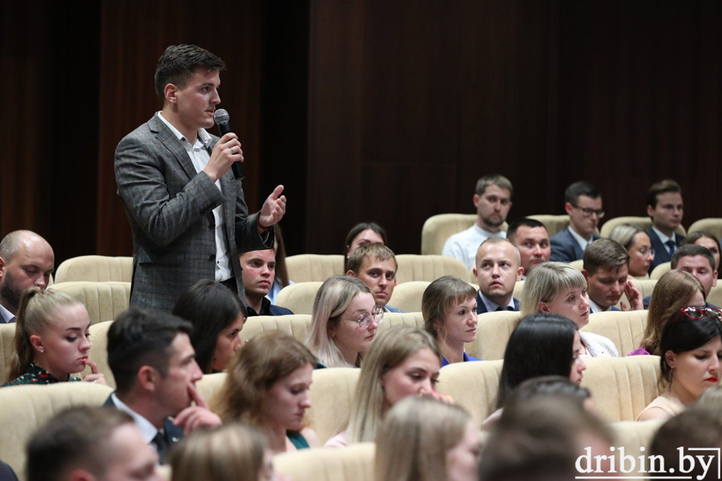
Заместителями председателя Молодежного парламента избраны врач-онколог-хирург Гомельского областного клинического диспансера Владислав Волчек и главный специалист отдела по работе со средствами массовой информации главного управления идеологической работы и по делам молодежи Минского облисполкома Алексей Товстыка.
В совещании приняла участие Председатель Совета Республики Национального собрания Республики Беларусь Наталья Кочанова. Наталья Ивановна подчеркнула, что молодежь в социальной политике государства — основополагающее направление. «Вы знаете, какое внимание уделяет молодежи Президент нашей страны Александр Лукашенко, поддерживая ее абсолютно по всем направлениям. Президент очень четко говорит, что вы — будущее нашей страны. И какой будет наша страна, во многом зависит от вас, ваших идей, инициативы, вашего отношения к стране и народу, от той поддержки, которую вы оказываете власти в продвижении задач, стоящих перед нами», — сказала она в приветственном слове.
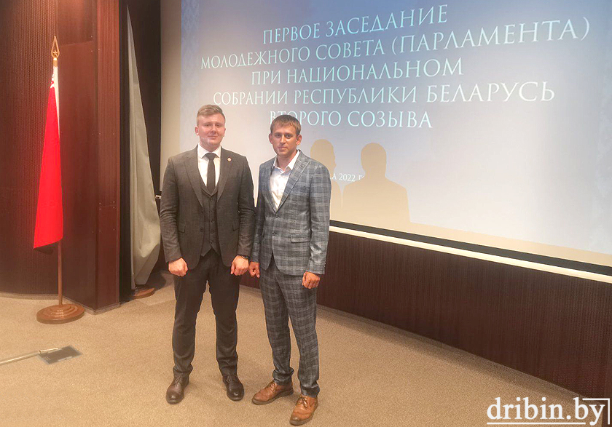
Дрибинский район на собрании представлял председатель молодежного парламента при Дрибинском районном Совете депутатов Владислав Олехнович, который был распределен в комиссию Молодежного совета по вопросам агропромышленного комплекса.
— Мы, молодые парламентарии, должны принимать активное участие в развитии нашей страны, принимать участие в разработке законопроектов, особенно касающихся молодежной политики, — высказал свое мнение Владислав. — За 2 года работы первого созыва Молодежного совета было разработано много программ и проектов, нам, второму созыву, необходимо продолжать продуктивную работу. Поэтому призываю молодежь не оставаться в стороне, а принимать активное участие.
Что касается конкретно нашего района, то у Молодежного парламента при Дрибинском Совете депутатов находится в разработке проект «Молодежный берег» по благоустройству берега на озере в г.п. Дрибин. Здесь планируется организация зоны отдыха с установкой беседок, обновление волейбольной площадки и другое. Мы призываем всех неравнодушных, и особенно молодежь Дрибина, поддержать хорошую инициативу.
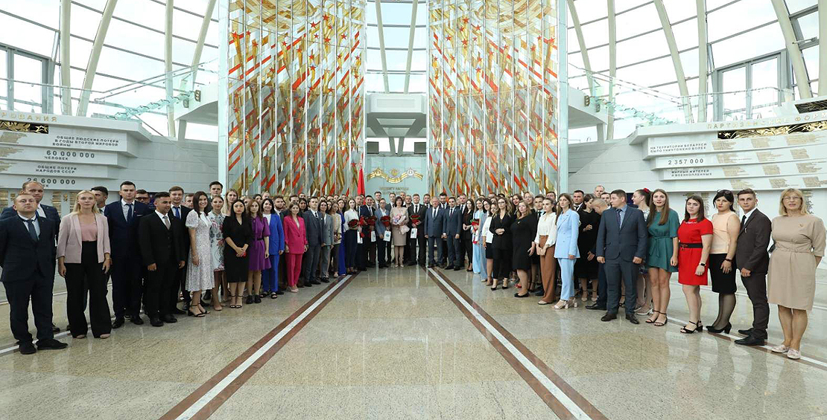
Соб. корр.

